

**Portfólio redes de computadores**

**Faculdade anhanguera – polo Autonomistas**

**Superior em Análise e desenvolvimento de sistemas**

**Tutor a distância: Mariana Barcellos Pinheiro**

**Tutor presencial: Rafael**

**Francisco Ismael silva, osasco 2024**

**E**ste portfólio descreve o processo de criação da estrutura de redes de computadores da Empresa Super Tech, realizado pelo aluno Francisco Ismael Silva como parte das atividades da disciplina de Redes de Computadores da Faculdade Anhanguera. O projeto envolveu a utilização do programa Cisco Packet Tracer para a criação da topologia de rede, atribuição de IPs, gateways e VLANs, interligação dos switches, e testes de conectividade.

Redes de Computadores, Super Tech, Cisco Packet Tracer, Topologia de Rede, VLANs.

**Sumário:**

**1. Introdução ...................................................... 4**

**2. Desenvolvimento ............................................................... 5**

**3. Resultados ............................................................... 6**

**4. Conclusão ................................................................. 7**

**6. Referências ............................................................... 8**

**1. Introdução**

A Super Tech, uma empresa líder no setor de tecnologia, buscava criar uma infraestrutura de rede robusta e eficiente para atender às crescentes demandas de comunicação e colaboração entre seus departamentos. Como especialista em redes, fui encarregado de projetar e implementar uma solução que garantisse conectividade confiável e segura para todos os funcionários da empresa.

No cenário atual, a infraestrutura de redes de computadores desempenha um papel fundamental nas operações de qualquer empresa, especialmente em organizações como a Super Tech, líder no setor de tecnologia. A crescente demanda por comunicação e colaboração entre os departamentos exige uma rede robusta e eficiente, capaz de garantir conectividade confiável e segura para todos os funcionários. Neste contexto, este portfólio descreve o processo de criação e implantação da estrutura de redes de computadores da Super Tech, realizado com o uso do programa Cisco Packet Tracer. A partir da definição dos requisitos do projeto até a interligação dos switches, cada etapa foi cuidadosamente planejada e executada visando atender às necessidades específicas de cada departamento. Os resultados obtidos não apenas atendem às expectativas iniciais, mas também prometem contribuir significativamente para a eficiência operacional e a colaboração entre os setores da empresa.

**2. Desenvolvimento**

Para implantar a rede corporativa para a Super Tech, utilizei uma abordagem passo a passo, começando pela Definição dos requisitos do projeto e pela seleção das Ferramentas adequadas. Em seguida, projetei a topologia da rede usando o Cisco Packet Tracer, considerando os quatro departamentos da empresa: engenharia, compras, TI interno e infraestrutura. Depois, atribuí IPs, gateways e VLANs a cada departamento, garantindo que todas as necessidades fossem atendidas. Por fim, interliguei os Switches para criar uma rede estrela e verifiquei a conectividade entre os dispositivos.

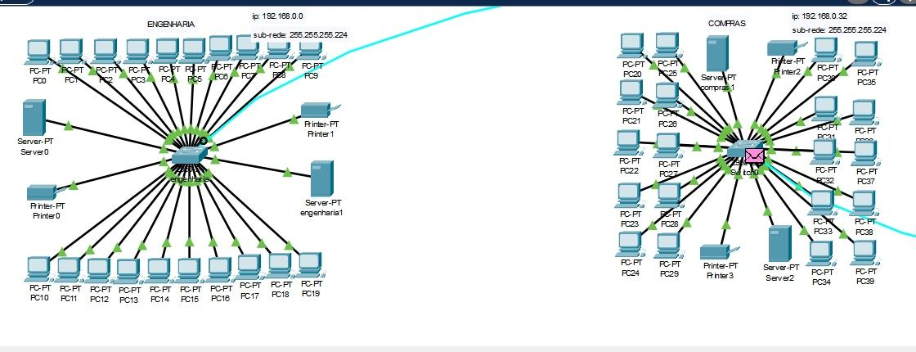

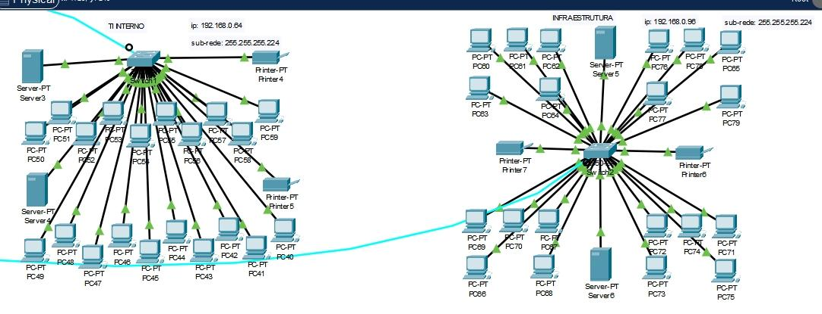

**3. Resultados**

Após a implantação da rede corporativa, cada departamento da Super Tech foi adequadamente configurado com suas próprias sub-redes, VLANs e endereços IP atribuídos de acordo com as necessidades específicas de cada área. A interligação dos switches foi realizada com sucesso, garantindo uma comunicação eficiente entre os departamentos. Testes de conectividade foram realizados para verificar a integridade da rede, e todas as metas do projeto foram alcançadas dentro do prazo estabelecido.

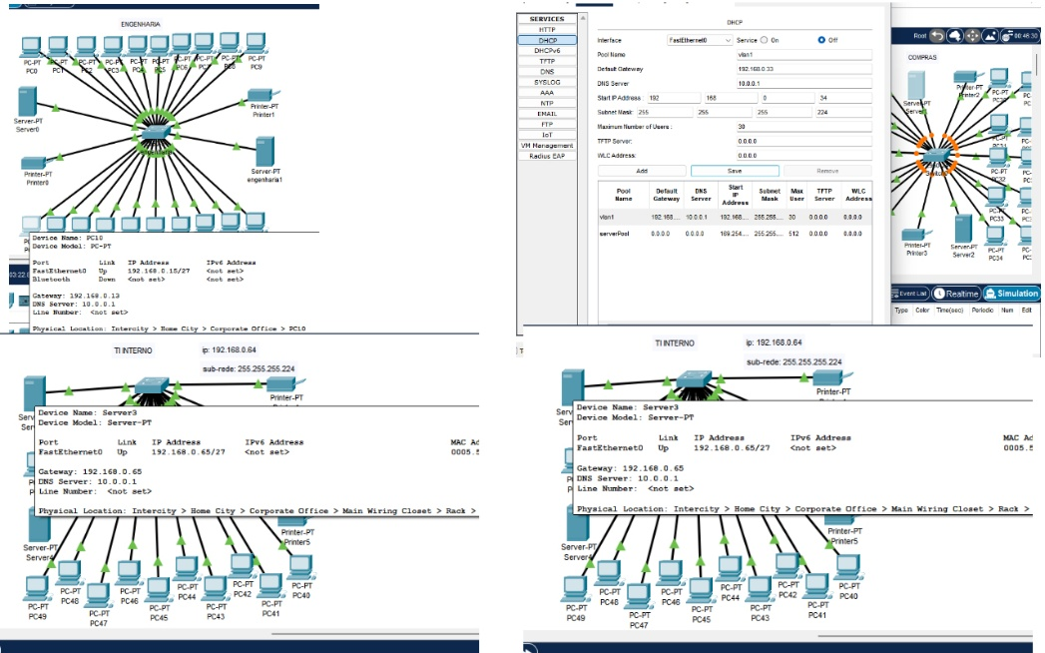

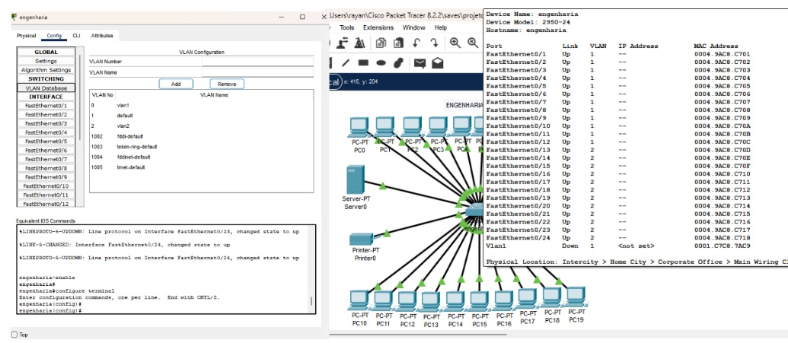

**4. Conclusão**

A implantação da rede corporativa para a Super Tech foi um sucesso, proporcionando uma infraestrutura de rede sólida e escalável para atender às demandas atuais e futuras da empresa. A colaboração entre os departamentos foi facilitada, melhorando a eficiência operacional e promovendo um ambiente de trabalho mais produtivo. Estou confiante de que a nova rede proporcionará benefícios significativos para a Super Tech, fortalecendo sua posição como líder no mercado de tecnologia. Ao implementar IPs estáticos e dinâmicos em nossa rede corporativa, garantimos uma gestão eficiente e precisa dos endereços IP em cada departamento da Super Tech.No departamento de Engenharia, os IPs estáticos atribuídos aos computadores das equipes de design e desenvolvimento permitem um acesso rápido e direto aos servidores de projetos. Isso resulta em uma colaboração mais eficiente e uma transferência de arquivos mais rápida e segura. Para o setor de Compras, os IPs estáticos garantem que os sistemas de gerenciamento de inventário e fornecedores estejam sempre acessíveis, facilitando a gestão e a atualização dos estoques. O departamento de TI Interno se beneficia dos INPS dinâmicos para os servidores de suporte técnico e monitoramento da rede. Com endereços dinâmicos, podemos flexibilizar o uso dos recursos de rede conforme a demanda, garantindo uma alocação eficiente de Pisa área de Infraestrutura, os IPs dinâmicos são fundamentais para os dispositivos de segurança, como firewalls e sistemas de monitoramento de câmeras. Isso permite uma adaptação dinâmica à rede, melhorando a capacidade de resposta a ameaças e alterações na topologia. A implementação dos IPs estáticos nos departamentos de Engenharia e Compras, e dos IPs dinâmicos nos departamentos de TI Interno e Infraestrutura, demonstra um cuidado específico para atender às necessidades individuais de cada setor. Essa abordagem não apenas simplifica a gestão da rede, mas também melhora a eficiência e a segurança das operações em toda a empresa.

**6. Referências**

1. **Controle.net – Rede de Computadores**

**Disponível em:** [**https://www.controle.net/faq/rede-de-computadores**](https://www.controle.net/faq/rede-de-computadores)

**Acesso em: 20 de Abril de 2024.**

1. **Kinsta – Ips Estáticos e Dinâmicos**

**Disponível em:** [**https://kinsta.com/pt/blog/ip-estaticos-e-dinamicos/**](https://kinsta.com/pt/blog/ip-estaticos-e-dinamicos/)

**Acesso em: 21 de Abril de 2024.**

1. **Cisco Networking Academy – Perguntas Frequentes sobre Packet Tracer**

**Disponível em:** [**https://www.netacad.com/pt-br/courses/packet-tracer/faq**](https://www.netacad.com/pt-br/courses/packet-tracer/faq)

**Acesso em: 22 de Abril de 2024.**